الفصل الثالث عشر : الأطياف الذرية
أسئلة وأجوبة
اذكر المفهوم العلمي لما يأتي :
جهاز يستخدم للحصول على طيف نقى بتحليل الضوء إلى مكوناته. المطياف (الأسبكتروميتر)
أشعة كهرومغناطيسية غير مرئية تقع بين الأطوال الموجية للأشعة فوق البنفسجية وأشعة جاما وتتميز بأن لها طولاً موجيًا قصيرًا.
الأشعة السينية
طيف يشتمل على كل الأطوال الموجية أو الترددات الممكنة فى مدى معين. طيف مستمر
سلسلة فى خطوط الطيف الناتجة عن انتقال الإلكترون من المستويات الأعلى للطاقة إلى المستوى الأول للطاقة (K) وتقع فى منطقة الأشعة فوق البنفسجية. متسلسلة ليمان
سلسلة فى خطوط الطيف الناتجة عن انتقال الإلكترون من المستويات الأعلى للطاقة إلى المستوى الثانى للطاقة (L) وتقع فى منطقة الضوء المنظور. متسلسلة بالمر
سلسلة من خطوط الطيف تقع فى أقصى منطقة الأشعة تحت الحمراء ناتجة عن عودة الإلكترون من المستويات الأعلى طاقة للمستوى (O).
متسلسلة فوند
أشعة غير مرئية تنتج عند اصطدام إلكترونات ذات طاقة عالية بهدف معدنى صلب. أشعة سينية
خطوط مظلمة تظهر فى الطيف المستمر للشمس عند تحليله. خطوط فرونهوفر
طيف للأشعة السينية مميز لمادة الهدف ، ولا يتوقف على فرق الجهد بين الفتيلة والهدف. الطيف الخطى المميز
***************************************************************************************
ماذا يقصد بالآتى :
طيف الانبعاث: هو طيف ينتج عند انتقال الذرات المثارة من مستوى طاقة أعلى إلى مستوى طاقة أقل.
الطيف الخطى: هو طيف يحتوى على بعض الأطوال الموجية أو الترددات وتكون موزعة توزيعًا غير متصل.
الطيف المستمر: هو طيف يحتوى على كل الأطوال الموجية أو الترددات الممكنة فى مدى معين من الطيف.
طيف الامتصاص الخطى: هو طيف مستمر مكون من الألوان السبعة، يختفى منها بعض الأطوال الموجية أو الترددات، ويظهر مكانها خطوط سوداء على خلفية مضيئة.
المطياف: جهاز يستخدم فى تحليل الضوء إلى مكوناته المرئية وغير المرئية، والحصول على طيف نقى، وتعيين درجة حرارة النجوم.
خطوط فرونهوفر: هى طيف امتصاص خطى، تظهر فى طيف الشمس، وتدل هذه الخطوط على نوع العناصر المكونة لجو الشمس الخارجى (الهيدروچين والهليوم).
أشعة الفرملة: هى الطيف المتصل أو المستمر للأشعة السينية المتولدة نتيجة مرور الإلكترونات قرب إلكترونات ذرات الهدف، فتتناقص سرعتها. وهى تتوقف على فرق الجهد بين الفتيلة والهدف، ولا تتغير بتغير الهدف.

أكمل ما يأتي :
فى تجربة رذر فورد : نفاذ معظم الدقائق دون انحراف يدل على أن.............، بينما انحراف نسبة ضئيلة منها يحدث بسبب..............أما ارتداد نسبة ضئيلة يكون نتيجة..................
الذرة معظمها فراغ - اقترابها من جسيم كبير له نفس شحنتها - تصادمها بجسيم أكبر منها
من الصعوبات التى واجهت نموذج رذر فورد ...................، و...................
استقرار البناء الذرى (تعارضه مع نظرية ماكسويل - هرتز للإشعاع الكهرومغناطيسى) - الأطوال الموجية المحددة لخطوط طيف العناصر
لا يصدر إشعاع من الذرة..................... مادامت الإلكترونات تدور فى نفس مستوى الطاقة
الإلكترون له طاقة ................... ولا يمكن أن يحصل على قيمة طاقة عندما................. متقطعة القيمة - يقع بين مستويات الطاقة
تقع متسلسلة ليمان فى منطقة ................... أما متسلسلة بالمر فتقع فى منطقة ................... ولكن مجموعة فوند تقع فى.................. الأشعة فوق البنفسجية - الضوء المنظور - أقصى منطقة الأشعة تحت الحمراء
الطول الموجى لطيف الامتصاص=الطول الموجى لطيف ................... لنفس العنصر. الانبعاث
أشعة إكس موجات ......... طولها الموجى قصير تقع بين .........، و.......... كهرومغناطيسية - الأشعة فوق البنفسجية وأشعة جاما
نحصل على .................. من أنبوبة رونتجن . الأشعة السينية.
يحتوى طيف الأشعة السينية على نوعين من الأطياف هما ..............، و.......... الطيف المتصل (المستمر) - الطيف الخطى المميز
الطيف المميز لمادة الهدف للأشعة السينية هو................ الطيف الخطى ويسمى الإشعاع الشديد
الطيف المستمر للأشعة السينية ينتج عند .............. أما الطيف الخطى فينتج عند.............
مرور الإلكترونات قرب إلكترونات ذرات الهدف فتتناقص سرعتها - تصادم إلكترون بأحد الإلكترونات القريبة من النواة
يتوقف الطيف الخطى للأشعة السينية على .................. ولا يتوقف على.................
مادة الهدف - على فرق الجهد بين الهدف والفتيلة
كلما زاد العدد الذرى لعنصر مادة الهدف فى أنبوبة رونتجن................ يقل الطول الموجى للإشعاع المميز للأشعة السينية
من أهم استخدامات الأشعة السينية ..................، و..................، و.................
دراسة التركيب البلورى للمواد - الكشف عن عيوب الصناعات المعدنية - فى الطب لتحديد الكسور والشروخ فى العظام، الكشف عن الأورام بالأشعة المقطعية
الخاصية التى تجعلنا نستخدم الأشعة السينية فى دراسة التركيب البلورى للمواد هى ..................، أما الخاصية التى بسببها تستخدم فى الكشف عن عيوب الصناعات المعدنية فهى..................
قابليتها للحيود - قدرتها الكبيرة على النفاذ
أشعة الفرملة تتولد نتيجة.................
مرور الإلكترونات بالقرب من إلكترونات ذرات الهدف فتتناقص سرعتها
مجموعات الطيف الخطى لذرة الهيدروچين عددها ........ وأقلها طاقة هى مجموعة............. خمس - مجموعة فوند
**************************************************************************************
ما الذى تتوقع حدوثه ؟ :
تصويب سيل من جسيمات ألفا على صفيحة رقيقة من الذهب.
معظمها ينفذ على استقامته دون انحراف ؛ لأن الذرة معظمها فراغ - قليل ينحرف عن مساره ؛ لاقتراب جسيمات ألفا من جسم يحمل نفس نوع شحنتها - قليل جدًّا يرتد فى اتجاه مضاد؛ لتصادمها بجسم كبير نسبيًّا مماثل لها فى الشحنة هو النواة.
دوران الإلكترونات بسرعة كبيرة جدًا حول النواة.
تتولد قوة طاردة مركزية تعادل قوة جذب النواة.
خروج إشعاع كهرومغناطيسى من جسم مشحون يتحرك فى مسار دائرى فى نموذج رذرفورد الذرى.
يتحرك الإلكترون تحت تأثير عجلة، فتقل طاقة حركته تدريجيًّا، وتتغلب قوة جذب النواة على القوة الطاردة المركزية، فيقل نصف قطر المدار تدريجيًّا، ويتخذ مسارًا حلزونيًّا، حتى يسقط فى النواة وهذا خلاف الواقع.
زيادة فرق الجهد بين الفتيلة والهدف فى أنبوبة أشعةX
يقصر الطول الموجى للأشعة السينية، وتزيد قدرتها على الاختراق.
إثارة ذرات الهيدروچين بكميات مختلفة من الطاقة.
تنقل الإلكترونات لمستويات طاقة أعلى.
انتقال إلكترون ذرة الهيدروچين من مستويات الطاقة الأعلى إلى المستوىM
تكون مجموعة أو متسلسلة باشن، وهى تقع فى منطقة الأشعة تحت الحمراء.
إمرار ضوء أبيض خلال بخار عنصر أو غاز ثم تحليل الطيف الناتج.
تخفى بعض الأطوال الموجية من الطيف المستمر للضوء الأبيض، وهى نفس الأطوال الموجية فى طيف الانبعاث الخطى لهذا العنصر أو الغاز.
إذا اعتبرنا أن الموجة المصاحبة لحركة الإلكترون تمثل موجة موقوفة.
يمكننا حساب نصف قطر مدار الإلكترون تقديريًّا.
سقوط إلكترونات سريعة على هدف معدنى صلب.
تتولد موجات كهرومغناطيسية قصيرة الطول الموجى وعالية التردد هى الأشعة السينية.
مرور أشعة سينية خلال بلورة.
يحدث تداخل بين الموجات التى تنفذ بين الذرات نتيجة قابلية أشعة إكس للحيود، وتتكون هدب مضيئة وأخرى معتمة تبعًا لفرق المسار بين الموجات المتداخلة ويمكننا وصف التركيب البلورى للمادة عن طريق حساب زوايا الحيود.
***************************************************************************************
علل الآتي :
يتعارض نموذج رذر فورد مع نظرية ماكسويل ـ هرتز.
لأن نظرية ماكسويل - هرتز تفيد أن الجسم المشحون والمتحرك فى مسار دائرى يصدر إشعاعًا كهرومغناطيسيًّا، فتقل طاقة حركة الإلكترون، ويقل نصف القطر تدريجيًّا، ويتخذ مسارًا حلزونيًّا حتى ينجذب للنواة وتنهار الذرة، وهذا خلاف الواقع.
الذرة متعادلة كهربيًا.
لأن عدد الإلكترونات السالبة التى تدور حول النواة=عدد البروتونات الموجبة داخل النواة.
لا تنجذب إلكترونات الذرة نحو النواة.
لتولد قوة طاردة مركزية تعادل قوة جذب النواة نتيجة دورانها بسرعة كبيرة.
الأطوال الموجية المحددة لخطوط أطياف العناصر من الصعوبات التى واجهت نموذج رذر فورد.
الذرة تصدر إشعاعًا، ويجب أن يحتوى الإشعاع الناتج من الذرة على كل الترددات الممكنة أى يكون طيف ذرات العناصر (طيفًا مستمرًا)، وهذا خلاف الواقع ؛ لأن طيف العناصر طيف خطى مميز لكل عنصر عن الآخر.
نحصل من المطياف على طيف نقى.
لأن شروط الحصول على طيف نقى متوافرة فى المطياف حيث:
(أ) فتحة مصدر الضوء (المجمع) المستطيلة أضيق ما?يمكن.
(ب) المنشور فى وضع النهاية الصغرى للانحراف.
(جـ) الفتحة المستطيلة فى المجمع توجد فى بؤرة العدسة ؛ لذا تكون الأشعة الساقطة على المنشور متوازية.
تستخدم الأشعة السينية فى دراسة التركيب البلورى للمواد.
لقابليتها للحيود : حيث يحدث تداخل بين الموجات التى تنفذ بين الذرات وتكون هدبًا مضيئة وأخرى معتمة نتيجة حدوث فرق فى المسار بين الموجات المتداخلة ومن حساب زوايا الحيود يمكن وصف التركيب البلورى.
تستخدم الأشعة السينية فى الكشف عن عيوب بعض الصناعات.
بسبب قدرتها الكبيرة على النفاذ واختلاف شدتها بعد النفاذ من الشقوق أو الشروخ الداخلية عن شدتها عندما تنفذ من جسم مصمت تمامًا متجانس.
يوجد طيف مستمر للأشعة السينية.
لأنه يحتوى على جميع الأطوال الموجية الممكنة؛ لأن الإلكترونات تفقد طاقتها على دفعات وبدرجات متفاوتة نتيجة مرورها قرب إلكترونات ذرات مادة الهدف.
الطيف الشمسى طيف مستمر تتخلله خطوط معتمة رأسية.
لأنه عند تحليل ضوء الشمس تظهر ألوان الطيف السبعة (طيف مستمر)، ولكن نتيجة وجود بعض العناصر المختلفة فى جو الشمس الخارجى، فإن هذه العناصر تمتص من الطيف المستمر الأطوال الموجية الخاصة بطيفها الخطى، فيظهر مكانها خطوط سوداء هى خطوط فرونهوفر. وهى طيف امتصاص خطى خاص بالعناصر الموجودة فى جو الشمس الخارجى.
ما هى العوامل التى تؤثر فى كل من ؟ :
الطول الموجى للطيف المتصل أو المستمر للأشعة السينية.
يتوقف على فرق الجهد بين الفتيلة والهدف (علاقة عكسية) حيث يقل الطول الموجى للأشعة السينية بزيادة فرق الجهد ، ولا يتغير بتغير مادة الهدف.
الطول الموجى للطيف الخطى المميز للأشعة السينية.
يتغير بتغير مادة الهدف: حيث يقل الطول الموجى بزيادة العدد الذرى لمادة الهدف وهذا الطيف لا يظهر عند فروق الجهد المنخفضة.
طاقة المستوى فى الذرة.
بعد المستوى عن النواة، فتزيد طاقة المستوى كلما بعد عن النواة.
شدة الأشعة السينية.
شدة تيار الفتيلة - العدد الذرى لمادة الهدف.
قدرة الأشعة السينية على الاختراق.
فرق الجهد بين الهدف والفتيلة.

طيف الانبعاث
طيف ينتج عند انتقال الذرات المثارة من مستوى طاقة أعلى إلى مستوى طاقة أقل.
الطيف المستمر
طيف يحتوى على كل الأطوال الموجية أو الترددات الممكنة فى مدى طيفى معين.
الطيف الخطى
طيف يحتوى على بعض الأطوال الموجية أو الترددات وتكون موزعة توزيعًا غير متصل.
طيف الامتصاص
طيف مستمر مكون من الألوان السبعة يختفى منها بعض الأطوال الموجية أو الترددات، وتظهر مكانها خطوط سوداء على خلفية مضيئة.
المطياف
جهاز يستخدم فى تحليل الضوء إلى مكوناته المرئية وغير المرئية.
خطوط فرونهوفر
هى خطوط طيف امتصاص خطى تظهر فى طيف الشمس ، وتدل على نوع العناصر المكونة لجو الشمس الخارجى.
يتعارض نموذج رذر فورد مع نظرية ماكسويل ـ هرتز.
لأن نظرية ماكسويل - هرتز تفيد أن الإلكترون المتحرك حول النواة فى مدار دائرى تحت تأثير عجلة يجب أن يصدر إشعاعًا كهرومغناطيسيًا، وبالتالى تقل طاقة حركـة الإلكتـرون وتتغلـب قـوة جـذب النواة على القوة الطاردة المركزية، فيقل نصف القطر تدريجيًا ويتخذ الإلكترون مسارًا حلزونيًا حتى ينجذب للنواة فتنهار الذرة وهذا خلاف الواقع.
تستخدم الأشعة السينية فى دراسة التركيب البلورى للمواد.
بسبب قدرتها على الحيود، حيث يحدث تداخل بين الموجات التى تنفذ بين الذرات فيما يشبه محزوز الحيود، ويتكون هدب مضيئة وأخرى معتمة، وبحساب فرق المسار يمكن وصف التركيب البلورى.
علل الطيف الشمسى طيف مستمر تتخلله خطوط رأسية معتمة.
هذه الخطوط هى خطوط فرونهوفر وهى خطوط طيف امتصاص خطى للعناصر الموجودة فى جو الشمس الخارجى، حيث امتصت الأطوال الموجية الخاصة بطيفها الخطى ، فيصل ضوء الشمس ناقصًا هذه الأطوال الموجية، فيظهر مكانها خطوط سوداء.
*************************************************************************************
ما هى العوامل التى تؤثر فى كل من ؟ :
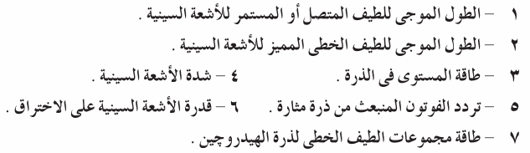
الإجابة
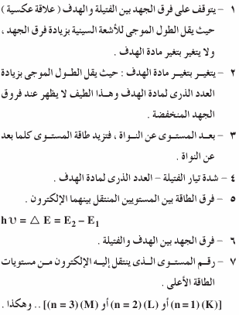

اذكر ما يساويه ميل الخط المستقيم فيما يلى :
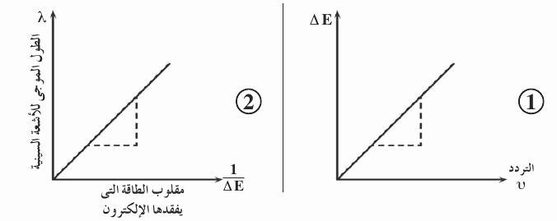
الإجابة
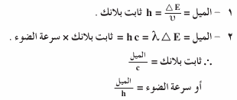

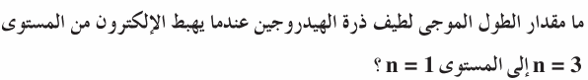
الإجابة
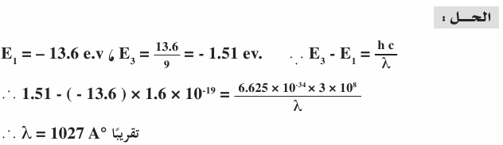

الإجابة
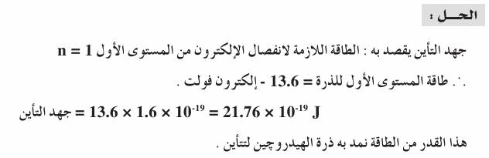

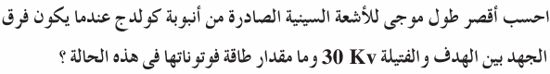
الإجابة
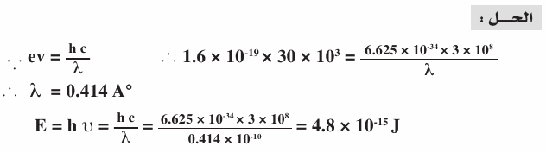

الإجابة
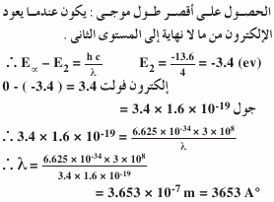

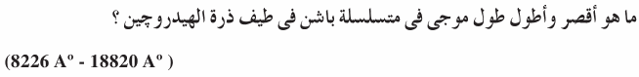
الإجابة
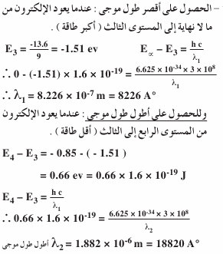

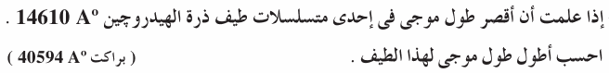
الإجابة
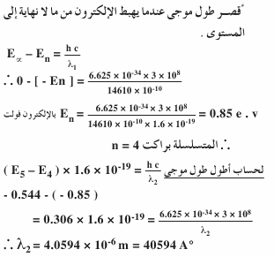

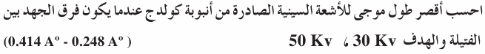
الإجابة
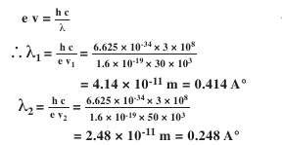

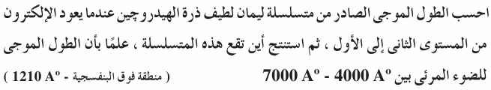
الإجابة
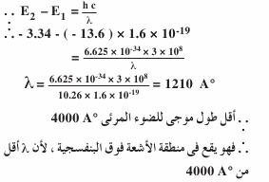

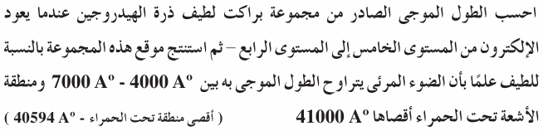
الإجابة
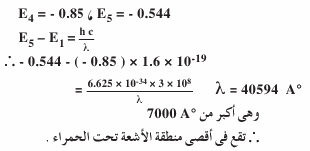

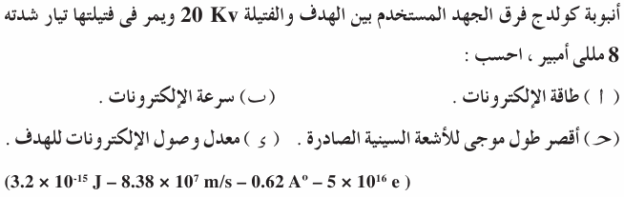
الإجابة
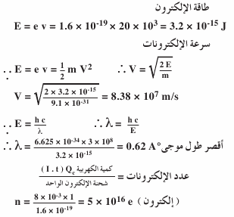

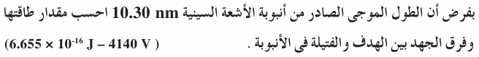
الإجابة
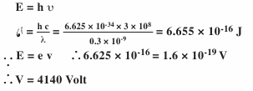

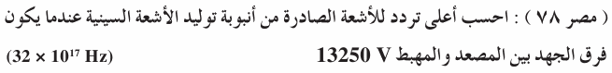
الإجابة
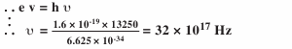

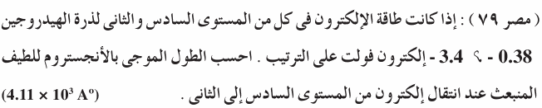
الإجابة
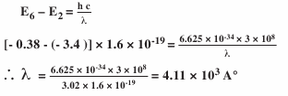

الإجابة
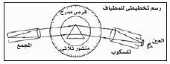

الإجابة
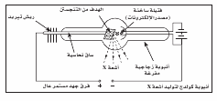

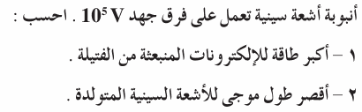
الإجابة
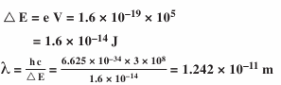

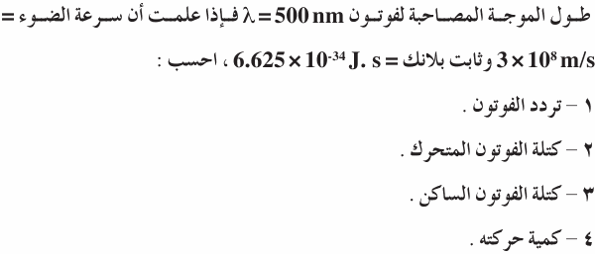
الإجابة
